Si tienes otra forma de andar
algunos te evitarán

¡ mas yo no
lo haré !

Si tienes otra forma de hablar
unos de ti se burlarán
¡ mas yo no
lo haré !

Contigo iré y
hablaré

Y así tú sentirás
mi amor

No evitó Jesús
a nadie;
dio su amor
a todos
¡ Yo también
lo haré !
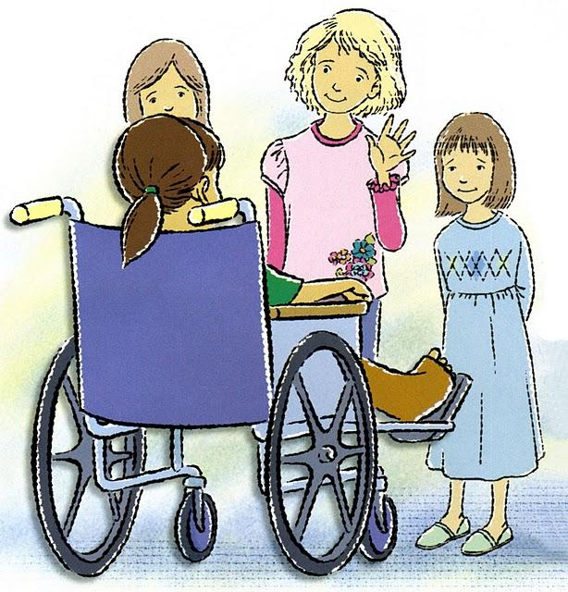

Bendiciéndoles,
Jesús les dijo:
“Ven y sígueme.”

¡ Y yo lo haré !
¡ Yo lo haré !
Contigo iré
Y hablaré

Y así sentirás
mi amor

